ПОНЕДЕЛЬНИК
Завтрак

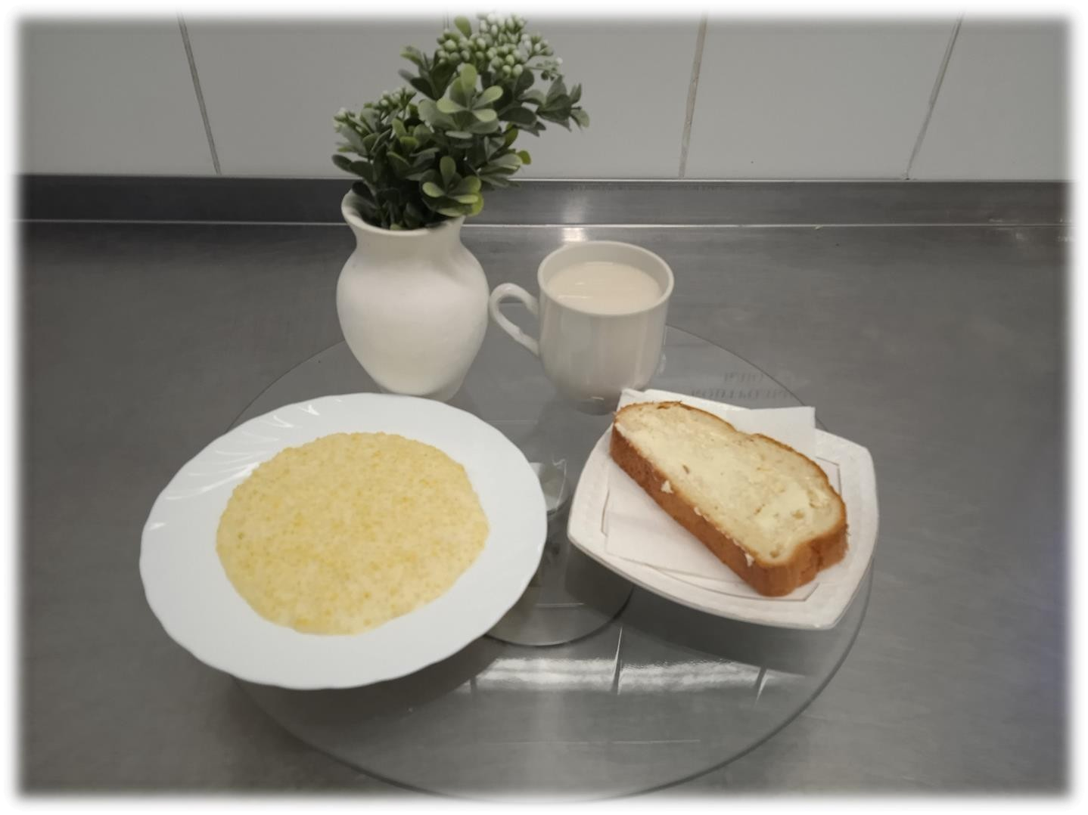

Каша пшенная вязкая
Какао с молоком
Батон нарезной обогащенный
Масло (порциями)

Второй завтрак

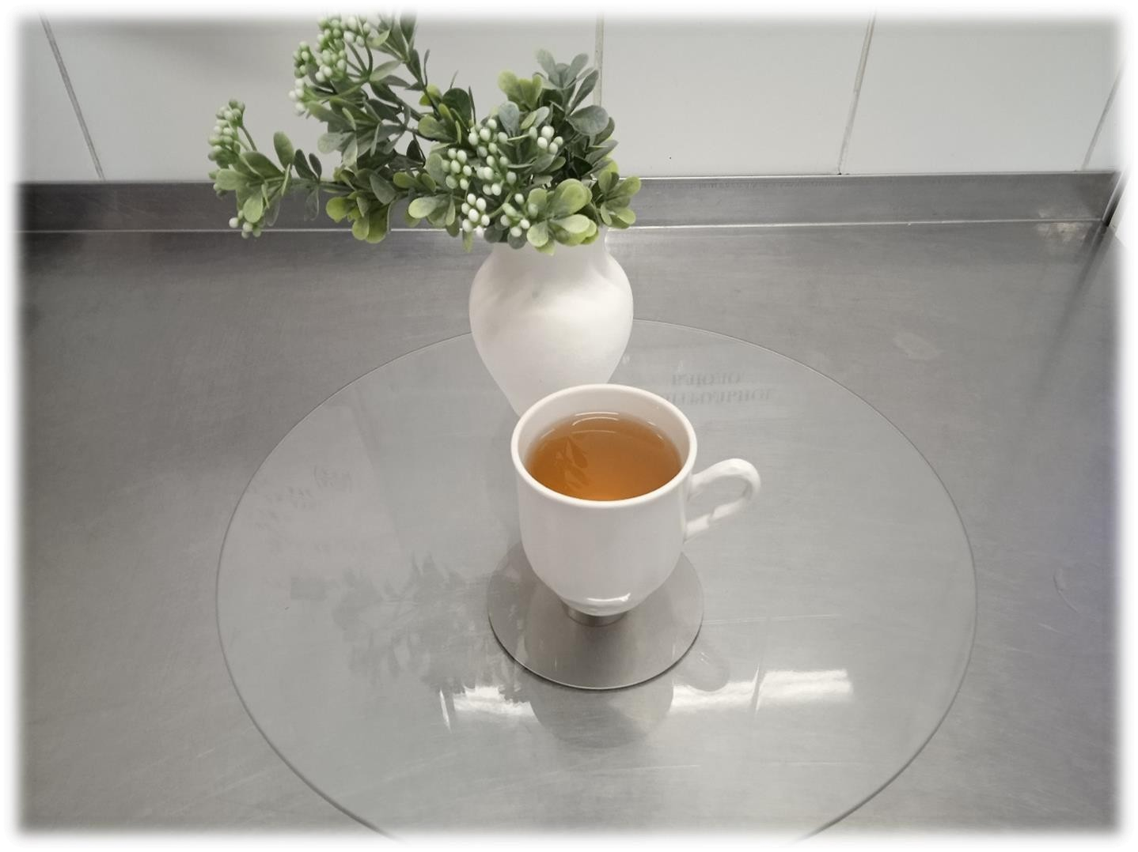

Компот из сушеных фруктов

Обед

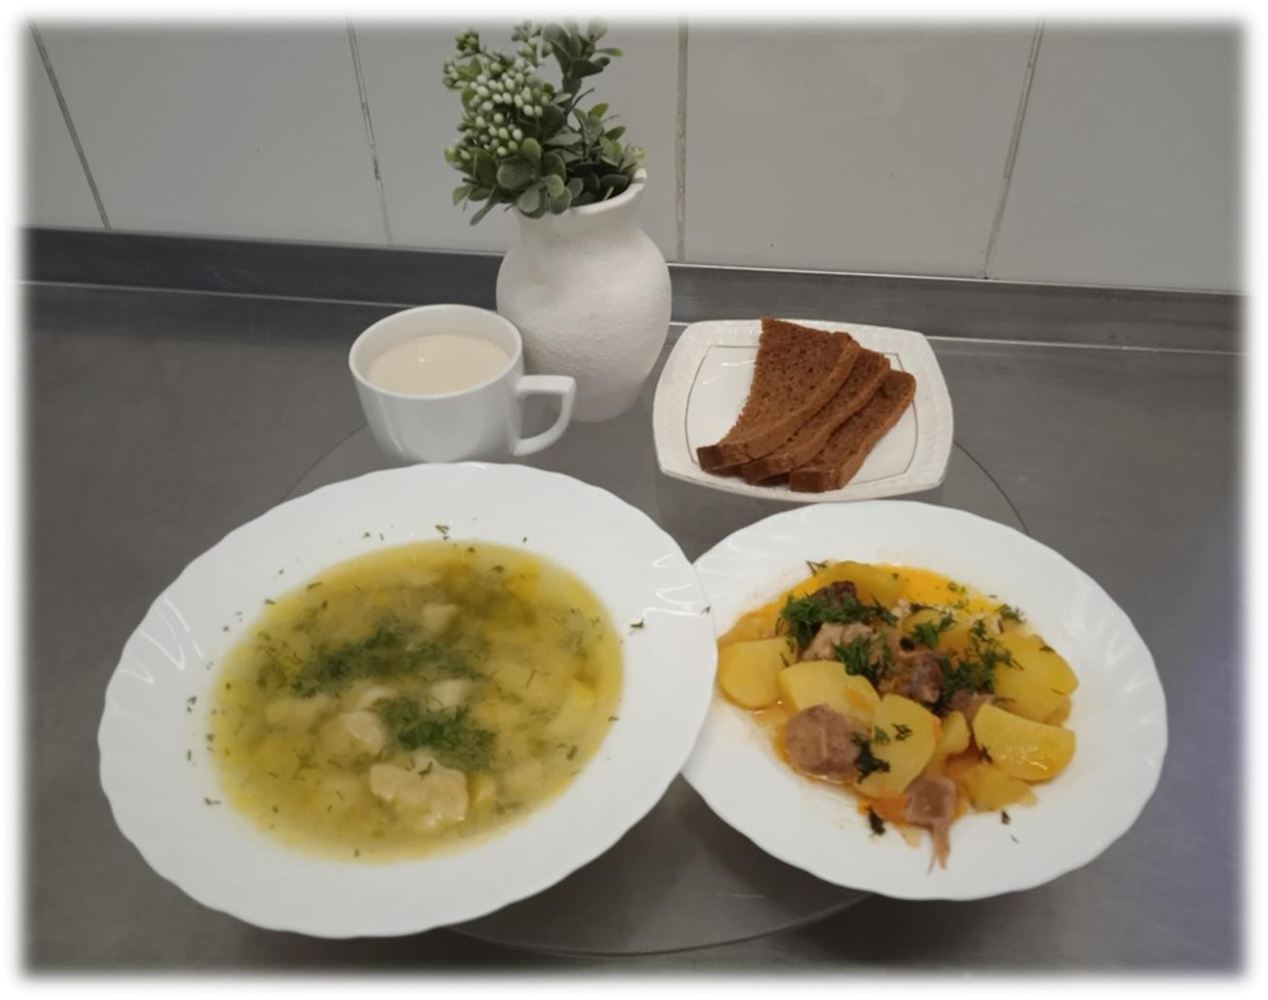

Суп картофельный с клецками Жаркое по- домашнему
Хлеб ржаной
Чай с молоком или сливками

Полдник (уплотненный ужин)
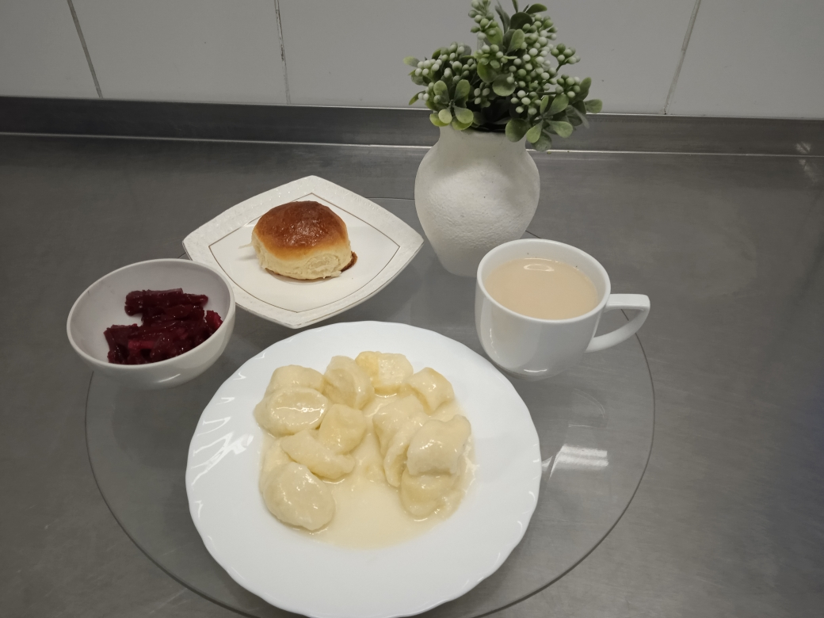

Вареники ленивые(отварные) со сметаной
Салат из свеклы с яблоками
Булочка Октябренок
Чай с молоком или сливками

